Национальный Исследовательский Университет ИТМО

Факультет Программной Инженерии и Компьютерной Техники

Лабораторная работа №7

По дисциплине Программирование

Вариант aiTh2e

Выполнила:

студентка группы Р3133

Сюр Юлия

Преподаватель:

__________________________

Санкт-Петербург, 2021 г.

**Цель:** убрать хранение элементов из XML-файла, сделать хранение в базе данных. Подключить многопоточную обработку запросов, выполнение и отправку ответа сервера клиенту.

**Ход работы:**

1. *Текст задания:*

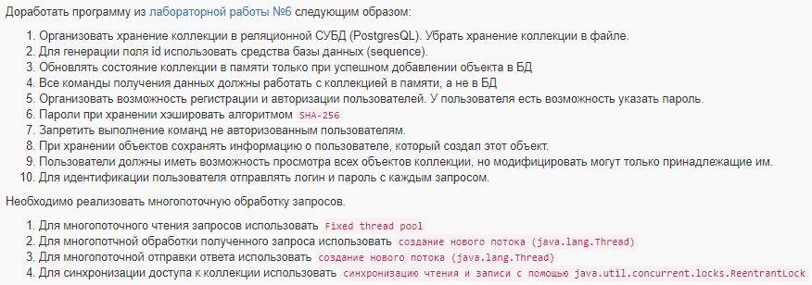

1. *Ссылка на репозиторий*: <https://github.com/komyak9/lab7>

**Вывод:**

Выполнив данную лабораторную работу, я научилась работать с базой данных postgres, используя java. Также, я освоила многопоточное программирование, ознакомилась с понятиями синхронизации. Как результат выполненной работы, мне удалось создать программу-сервер, который обрабатывает запросы, выполняет команды, взаимодействуя с базой данных, и программу-клиент, которая взаимодействует с пользователем (авторизированным и неавторизированным).